【拉丁海岸】西、葡（太阳海岸）深度十天

∞隆重推介∞

杜丽多古城
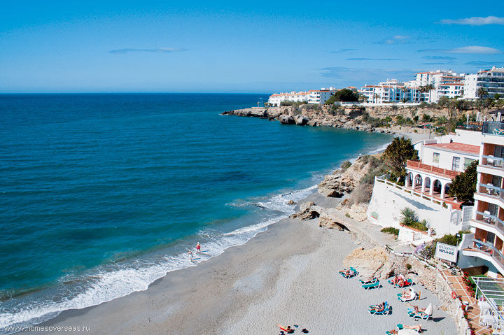
阳光海岸
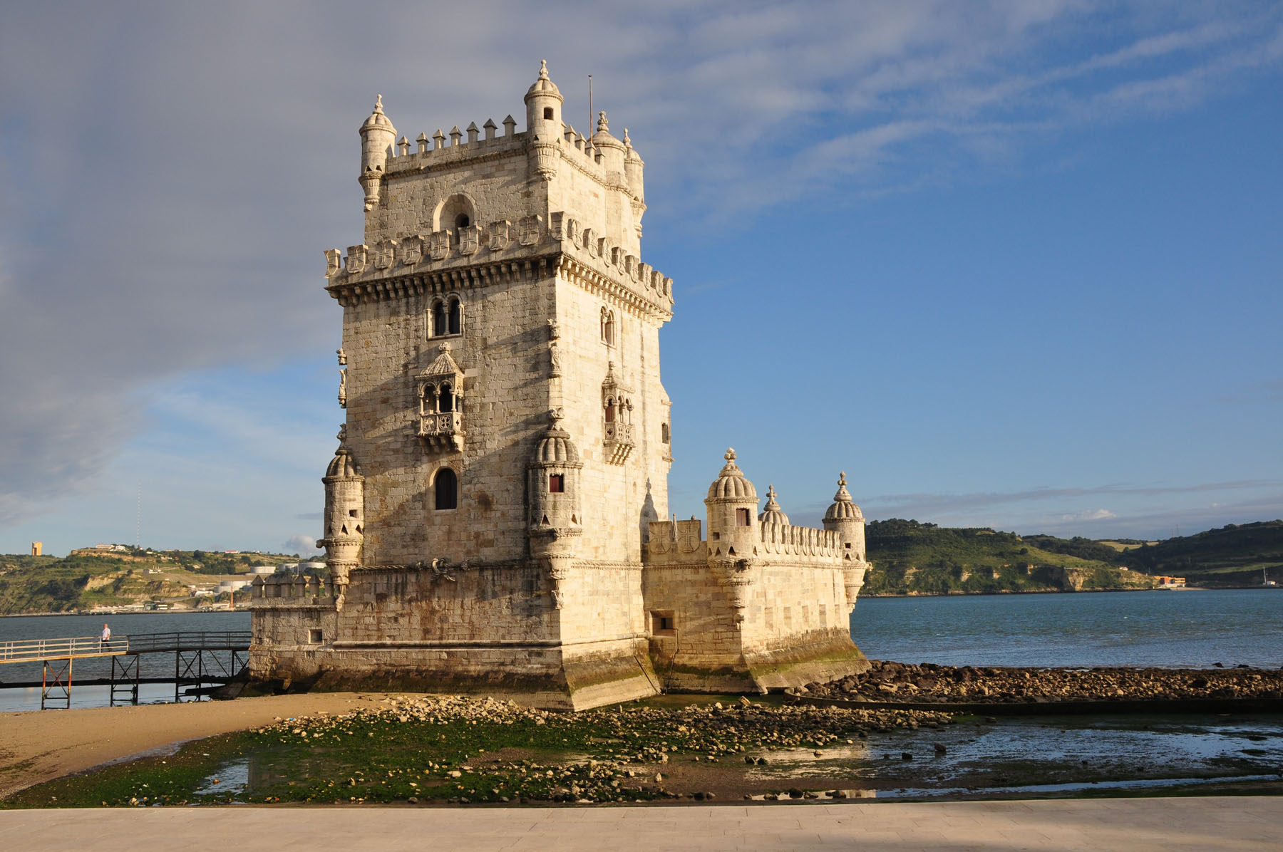
贝伦塔
探索【阳光海岸】，感受热剌风情
拜访全球【葡挞】鼻祖，里斯本葡挞老店，感受真正人民历史、风尚

∞行程亮点∞
- 畅游西班牙安达鲁西亚三大名城：哥多巴、安达鲁西亚、西维尔
- 深度旅游- UNESCO联合国文化遗产
- Gaudi高迪建筑群
- 杜丽多古城
- 哥多巴回教清真寺
- 西班牙南部，探索【阳光海岸】，感受热剌风情
- 独家拜访全球【葡挞】鼻祖，里斯本葡挞老店
- 特别赠送西班牙海鲜饭

∞优质膳食∞
- 酒店享用自助美式早餐
- 全程正餐优质中餐厅六菜一汤

天数 | 膳食 |  |  | 住宿
天数 | 早 | 午 | 晚 | 城市 | 参考酒店
1 | 于指定时间指定地点集中出发前往机场
2 | 参考航班:EK381 香港-迪拜 0035/0435（飞行时间约8小时）  EK185 迪拜-巴塞罗那 0815/1320（飞行时间约5小时）
2 | X | X | √ | 巴塞罗那 | HOLIDAY INN或同级
3 | 美早 | √ | √ | 莎拉哥萨 | GOYA或同级
4 | 美早 | 海鲜饭 | √ | 马德里 | AGUMAR或同级
5 | 美早 | √ | √ | 马德里 | AGUMAR或同级
6 | 美早 | √ | √ | 托雷莫利诺斯 | MELIA或同级
7 | 美早 | √ | √ | 西维尔 | ANDALUSI PARK或同级
8 | 美早 | √ | √ | 里斯本 | ALTIS PARK或同级
9 | 美早 | 参考航班：EK192 里斯本-迪拜 1755/0435+1（飞行时间约7小时30分钟）  EK380 迪拜-香港 1005/2105（飞行时间约7小时）
10 | 抵达后专车送返指定关口，祝旅途愉快

*早餐酒店美式；午、晚正餐: 六菜一汤
天数 | 简略行程
第一天 | 香港【西班牙】巴塞罗那  于深圳指定口岸乘坐快船前往香港国际机场乘塔豪华客机飞往【西班牙】名城巴塞罗那。
第二天 | 巴塞罗那-市内观光  - 巴塞罗那市内观光：1992年奥运会场、犹太山岗-俯瞰巴塞罗那海港全貌（外观）、西班牙广场（外观）、加泰隆尼亚广场、哥伦布的纪念像（途经）、圣家族大教堂（外观）（游览时间约2小时）
第三天 | 巴塞罗那 （317km，约3小时30分）-莎拉哥萨  - 自由活动：可在市内最繁华热闹的RAMBLAS大街自由活动(约2小时)  - 莎拉哥萨市内观光：那亚奥大教堂（外观）、市政厅（外观）、哥雅像、 (市区游览时间约一小时)
第四天 | 莎拉哥萨（318km，约3小时30分）-马德里-市内观光  - 马德里市内观光：太阳门广场、马德里零点、市政厅（途经）、哥伦布纪念像（外观）、哥伦布广场、西比利斯喷泉（途经）、西班牙广场、唐吉诃德像（市区观光时间约2小时）
第五天 | 马德里(90km,约1.5小时)–杜丽多古城-市内观光 (90km,约1.5小时)- 马德里  - 杜丽多观光：杜丽多古城、杜丽多大教堂（入内）、主教宫(外观)、首都古城门(途经)、圣马丁桥、古修道院（外观）、市政厅广场（游览时间约2小时）  - 入内参观：杜丽多大教堂（含门票及导游，参观时间约40分钟）  - 马德里市内观光：马德里老城区、马德里皇宫(外观)、皇室大教堂(外观)、格兰大道（游览时间约2.5小时）
第六天 | 马德里(397km,约4.5小时) - 哥多巴(170km,约2小时) - 托雷莫利诺斯  - 市区观光:哥多巴古城、哥多华回教清真寺(外观)、犹太区(外观)、花街小巷（游览时间约1小时）  - 托雷莫利诺斯观光：太阳海岸、托雷莫利诺斯海滩（游览时间约1小时）
第七天 | 托雷莫利诺斯(218km,约3小时)–西维尔 - 市区观光  - 市内观光：西维尔大教堂（外观）、雷耶斯女神广场、皇家城堡（外观）胜利广场、西班牙广场、玛利亚路易莎公园、瓜达基维河岸、黄金塔（外观）、斗牛场（外观）、卡门像（游览时间约3小时）
第八天 | 西维尔(460km,约6小时)-【葡萄牙】里斯本–市内观光  - 里斯本市内观光：黑马广场、热罗尼姆斯修道院(外观)、露茜奥广场、贝伦古塔（外观）、航海家纪念碑、4月25日大桥（外观）、全球首家葡挞老店（市区游览时间约3小时）
第九天 | 里斯本香港  早餐后自由活动，于指定时间地点集中前往里斯本国际机场乘坐豪华客机飞返香港。
第十天 | 香港 -> 深圳  航班在当天抵达香港国际机场，于深圳指定关口解散，结束愉快旅程，敬祝旅途愉快！

（特别注意:所有团员的全程登机卡都要保留及抵达中国后护照原件需交给领队送到大使馆/领事馆办理销签确认。）

注：行程内所列航班及酒店资料仅供参考，请以出团通知书为准，我司将于出发前两个工作天将出团通知书发出。

团费包含：
-  机票 － 全程机票（经济舱）、机杨税、燃油附加费；
-  接送 －去程由深圳码头至香港国际机场及回程由香港国际机场至深圳口岸；
-  签证 －欧洲申根签证；
-  酒店 － 当地四星级酒店，二人一房为标准；
-  观光 － 行程表内所列观光点门票（杜丽多大教堂），其余为外观或免门票；
-  用车 － 境外段使用符合欧盟标准及有保险的豪华旅游巴士（45座以上），保证每人一正座；
-  用餐 － 全程享用酒店美式自助早餐、午晚餐用六菜一汤（中式围餐）；如不能安排中餐的，则安排当地餐或西餐；如因交通延误引至不能安排用餐，则退回餐费。正餐餐标为：午餐8欧元,晚餐9欧元/人/餐；含13个正餐(午晚餐)+7个早餐；
-  导游 － 全程资深专业领队兼导游服务，或当地中文导游；
-  保险 － 30万平安保险；
-  导游和司机服务小费80欧元

团费不包含：
-  如未能安排同房者，必须补回单房差价，全程单间差￥3500；
-  个人消费及自费项目的费用；
-  回程抵达深圳指定口岸后客人返程交通；
-  候机，转机时间内用餐，如用餐时间恰在航班上，则用飞机餐，不再另行安排用餐；
-  行李搬运费；
-  国内段交通；
- 个人旅游综合保险；

退税简单操作三部曲
第一步：购物 - 找对商店
全球范围有 24 万多家商店被授权使用全球回报集团（Global Refund）的购物退税系统，您在任何一家有退税购物标志的商店购物，并且达到该国指定的购物金额，就能向商店营业员申领全球回报退税支票（Global Refund Cheque）。
部分欧洲国家指定购物金额如下：
国家 金额 国家 金额 国家 金额
奥地利 EUR75.01 比利时 EUR125.01 捷克 CZK2001
瑞士 CHF300 芬兰 EUR40 法国 EUR175.01
德国 EUR25 希腊 EUR120 荷兰 EUR50
匈牙利 HUF45000 意大利 EUR154.94 列支敦士登 CHF300
卢森堡 EUR74 挪威 NOK315 波兰 PLN200
葡萄牙 EUR61.35 英国 GBP30 西班牙 EUR90.16
当商店营业员返还填好的全球回报退税支票（Global Refund Cheque）时，请再次核对您的姓名、地址、护照号码，信用卡号码，购物金额和退税金额。如果您发现有任何的错误，请在您离开商店前，要求商店营业员更正。
注意：如果您的个人信息不正确，全球回报集团（GLOBAL REFUND）将可能无法为您办理退税。
第二步：海关盖章
当您离开购物国或最后一个欧盟国家时，请向海关官员出示您所购买的未经使用的商品、商店收据和护照，海关官员核准后将在您的退税单上盖章。
注意：
请向海关官员出示您购买的未经使用的商品，如果您不出示您购买的商品，您将可能无法盖到海关章。
没有海关盖章，不能退税！
第三步：退回税款
1、在购物结账的时候直接付退税后的费用（部分免税店不支持此方式）,但需要信用卡担保,同时需要把退税单寄回给退税公司,但如果由于任何一种原因退税公司没有收到税单,则会从担保信用卡中将当初在购物中先退的税费扣回来。
2、在购物的时候按正常的金额付费,最后一站在海关盖章排队拿现金或将费用退到信用卡上,如选择拿现金则会扣税费的10%作为手续费,如选择退到信用卡则需要等一到三个月左右才有可能退得到您的信用卡账上。
3、在购物的时候按正常的金额付费,最后一站在海关盖章后将退税单拿回国内退,目前国内有北京,上海及广州三个地方可以办理这项服务,但请注意,若海关盖章的时候不清楚或国内退税点认为那张单不符合要求将会拒绝退税。
广州市内退税点：
工商银行广州南方支行，广东省广州环市东路339号广东国际大酒店2楼
周一 到 周五 9：00 -11：00 14：00 – 16：00
注意：
退税最终解释权归欧洲退税当局，与本公司无关。

地接信息：
1. 地接名称：
2. 地接联系人：
3. 地接联系电话：

温馨提示：
- 如领事馆拒签，须收回签证费用，英、法、德国家签证收￥1200元/人；其余申根签证收￥1000元/人 及机票定
金￥1000元/人；
2. 由于客人个人原因取消出团，已交纳的定金￥3000元不退，并按广东省旅游局的出境游合同须知,扣退团损失费用；
3. 为使客人能安全，准时回国，在境外期间客人的护照必须由领队保管，以免遗失，请客人配合；
4. 办理欧洲签证必须要按照各国领事馆的要求提供本人的真实资料（附签证须知），如遇领事馆要求抽去面试(送签
与消签)，客人须无条件配合，如不配合者，则会拒签或按滞留不归处理；
5. 团队回程进入中国境后，必须交回护照及登机牌给领队到领事馆销签，同时领事馆会抽查面销，客人须无条件配合；
6. 参团的签证是ADS团队签证，客人必须整团进出，不能单独持此签证进出欧盟国家，否则将会被移民局遣送回国，
因此而产生的一切损失由客人自负。
7. 出团前每位客人须交付旅行社出团担保金￥60000元/人（我司有权根据客人资料的实际情况要求客人增加担保金）；
按时随团归国后退还担保金给客人，如因客人滞留境外或不按时随团回国，所交保证金一律不于退回；
8. 接待社保留因不可抗力的因素（如途中大堵车，大雾，大雷或罢工等因素）对本行程作变更的权力;
9. 出团时如遇到不可抗力的因素而导致产生的额外费用由客人自理（如地震、台风、航班停飞、

